Práctica 8 Definición de Datos y Autorizaciones

Propósito: Familiarizarse con las principales instrucciones de definición de datos y de control de datos relativas a autorizaciones.

1. Crear una tabla llamada TITULACION con los atributos T (nombre de titulación) y FAC (nombre de facultad). La clave primaria es T. Especifica los tipos de datos que creas convenientes y razona tu elección.

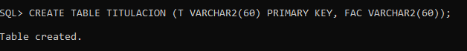

2. Insertar, mediante una única instrucción, en la tabla TITULACION, los nombres de las TITULACION obtenidos a partir de la tabla ASIGNATURAS.



3. Listar todos los registros de la tabla TITULACION.

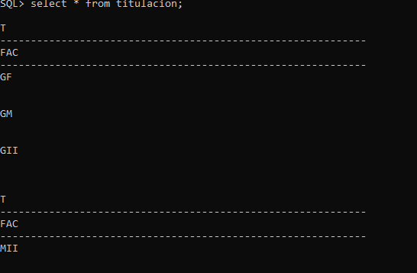

4. Rellenar convenientemente el campo FAC de la tabla TITULACION.

5. Crear un sinónimo denominado TIT para la tabla TITULACION.

6. Listar todos los registros de TIT.

7. Añadir una condición de integridad referencial entre el atributo T de la tabla ASIGNATURAS y el atributo T de la tabla TITULACION con borrado en cáscada.

8. Incrementar en dos caracteres la longitud del campo T en la tabla TITULACION.

9. Crear una vista, llamada ‘VISTA1’, sobre la tabla ASIGNATURAS, con los campos (CAS, A, T, CUR, CAR).

10. Listar todas las t-uplas de la vista ‘VISTA1’.

11. Insertar la t-upla (13, ‘ESTADISTICA’, GII, 3, 7) en VISTA1.

12. Listar todas las t-uplas de la vista ‘VISTA1’.

13. Listar todas las t-uplas de la tabla ASIGNATURAS.

14. Modificar el campo CAR en ‘VISTA1’ de la t-upla con CAS 13. El nuevo valor es 6.

15. Listar todas las t-uplas de la vista ‘VISTA1’.

16. ¿Qué conclusiones sacas sobre las actualizaciones de ‘VISTA1’?

17. Crear una vista, llamada ‘VISTA2’, sobre la tabla ’PLAN_DOCENTE’ y la vista ‘VISTA1’ que contenga los datos (DNI, A, T, CUR, CAR) relativos a las asignaturas impartidas por un profesor especificado por su DNI.

18. Listar todas las t-uplas de la vista ‘VISTA2’.

19. Modifica el campo A de alguna t-upla específica de ‘VISTA2’. Interpreta el resultado.

20. Obtener el esquema de la vista ‘VISTA2’.

21. Eliminar la vista ‘VISTA1’.

22. Listar todas las t-uplas de la vista ‘VISTA2’.

23. Deshacer los cambios. ¿Se ha recuperado la vista VISTA1? ¿A qué crees que se debe?

24. Crear un índice, llamado ‘INDICE1’, sobre el atributo P de la tabla ‘PROFESORES’. Listar los DNI de los profesores con nombre ‘JUAN’.

25. Eliminar el índice ‘INDICE1’.

26. Crear un índice, llamado ‘INDICE2’, sobre el atributo CAR de la vista ‘VISTA1’. ¿Qué interpretas?

27. Permitir al usuario alumno el poder consultar las tablas DEPARTAMENTO, AREA, ASIGNATURA y TITULACION.

28. Permitir al usuario alumno el poder insertar, modificar y borrar en las tablas DEPARTAMENTO y AREA y modificar en las tablas ASIGNATURA y TITULACION.

29. Hacer permanentes los cambios.

30. Conéctate a la base de datos como el usuario alumno con pasword xxxxx. (Usar la instrucción CONNECT).

31. Listar todas las t-uplas de la tabla DEPARTAMENTO.

32. Listar todas las t-uplas de la tabla PROFESOR.

33. Insertar la t-upla (5, ‘ECONOMÍA’) en la tabla DEPARTAMENTO.

34. Modificar el nombre del departamento con código 5 al valor ‘ECONOMÍA APLICADA’.

35. Modificar en la tabla TITULACION la t-upla correspondiente a la titulación ‘GII’, poniendo como valor de facultad ‘ETSII’.

36. Eliminar en la tabla TITULACION la t-upla correspondiente a la titulación ‘GII’.

37. Deshacer los cambios.

38. Crear una vista, llamada ‘VISTA3’, sobre la tabla ‘ASIGNATURA’, con los atributos A y CAR.

39. Listar las t-uplas de VISTA3.

40. Eliminar la vista VISTA3.

41. Eliminar la tabla ASIGNATURA.

42. Conéctate a la base de datos con tu cuenta. Quitar los privilegios concedidos al usuario alumno.

Notas: i) No olvides que cuando entres como usuario alumno debes nombrar las tablas utilizando la nomenclatura propietario.tabla.